ФИЗИЧЕСКИЕ И ХИМИЧЕСКИЕ ЯВЛЕНИЯ. ХИМИЧЕСКИЕ РЕАКЦИИ И ПРИЗНАКИ, КОТОРЫЕ ИХ СОПРОВОЖДАЮТ
Цель: расширить знания о физических явлениях, ознакомить с понятиями «химические явления», «химические реакции», «признаки химических реакций»;
развивать креативные способности учащихся и психические процессы (восприятие, память, внимание, воображение), а также стремление к поиску лучших вариантов решения учебных задач;
воспитывать любознательность, самостоятельность, способность высказывать свое мнение, слушать других, доброжелательность.
1.Организационный этап урока
2. Мотивация учебной деятельности.
Учитель: Англичанин Б.Хенней заполнял железные трубки смесью керосина, костного масла и металлического лития. Потом заваривал трубки, нагревал в течение 14 часов. И резко охлаждал в ледяной воде. В одной из уцелевших трубок были обнаружены 12 закопченных кристаллов. Более 60 лет, всеми забытые, они пролежали в Британском музее, пока в 1943 г. не было доказано с помощью рентгеноструктурного анализа, что 11 из них - алмазы. И по сей день эти первые искусственные алмазы хранятся в Британском музее.
Учитель: Из масла и лития - алмазы? Что это? О чем идет речь? Ответ на этот вопрос мы должны дать в конце урока по теме «Физические и химические явления».
Древние философы утверждали: «Все течет, все меняется» И на самом деле, рождаются люди, растут деревья, радуют глаз цветы, светит Солнце, текут реки, поют птицы, идет дождь, работают заводы, производя продукцию для людей, животных, растений, созревает хлебная нива... Постоянно вокруг нас происходят изменения, которые называются явлениями.
И сегодня на уроке мы должны тщательно исследовать эту химическую страницу и ответить на ряд вопросов:
- Какие бывают явления?
- Как их отличить?
- Какие признаки сопровождают явления?
- Для чего надо знать условия возникновения и течения явлений?
3. Актуализация опорных знаний учащихся по теме
Исследование первое. Нальем в колбу воды и будем нагревать ее, затем вода закипает и начинает испаряться. Если над паром установить холодное стекло, то через некоторое время на его поверхности появляются капли воды.
- С водой произошли изменения?
- Какие? (нагревание, испарение, конденсация)
- Превратилась ли вода в случае этих изменений в другое вещество?
Вывод. Сейчас мы исследовали физическое явление (дается определение и записывается на доске (словарь) и в ученических тетрадях)
4. Изучение нового материала и новых способов деяльности
Исследование второе. А теперь заполним водой прибор и включим электрический ток. Вскоре можно наблюдать образование двух газов, которые собираются в пробирках над водой (кислород и водород).
- Произошли ли с водой изменения?
- Какие?
- Превратилась ли вода в случае этих изменений в другое вещество?
Вывод. Сейчас мы исследовали химическое явление (дается определение и записывается на доске (словарь) и в ученических тетрадях), или химическую реакцию. Опыт выполняется на шаростержневих моделях.
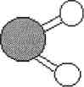
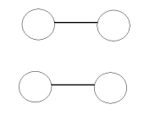
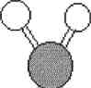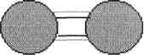
5. Проверка усвоения нового материала и новых способов деяльности (промежуточная).
Чтобы закрепить ту порцию знаний, которую вы получили, проведя исследование, предлагаю сыграть в игру «Внимательный химик». Я называю явления, а вы должны сказать, к какому виду они относятся (физических или химических), пользуясь словарем химических терминов:
- Вода замерзает;
- Лужи высыхают;
- Железо ржавеет во влажном воздухе;
- Соль растворилась в воде;
- Свеча горит;
- Смешали серу с железными опилками;
- Магнит притягивает железные предметы;
- Гашение питьевой соды уксусом;
- Молоко скисает;
- Снег растаял;
- В чайнике образовалась накипь;
- Почернение серебряных изделий;
- Образование инея;
- Из стекла изготавливают бутылки, банки и другую посуду;
- Парафин плавится;
- Смешивание холодной и горячей воды;
- Сжигают дрова;
- Раствор фильтруют;
- Образование тумана;
- Кусочек сахара растирают пестиком;
- Сожгли бумагу;
- Осенью листья желтеют.
На утверждение "Осенью листья желтеют" дано два противоположных ответа: физическое явление и химическая реакция.
Проведем третье исследование, которое поможет нам определить признаки, сопровождающие химические реакции:
1. Химические реакции, сопровождающиеся выделением газа (СаС0₃ + НС1).
2. Химическая реакция, сопровождающаяся выпадением осадка (Na₂S0₄ + ВаСl₂).
3. Химическая реакция, которая сопровождается появлением окраски (NaОН + фенолфталеин).
4. Химическая реакция, сопровождающаяся появлением запаха (NH₄Сl+NаОН)
5. Химическая реакция, сопровождающаяся выделением теплоты (Мg+ НС1). Дается понятие экзотермической реакции (запись в словаре).
6. Химическая реакция, сопровождающаяся выделением света ("Химический вулкан").
Химические реакции могут сопровождаться еще и поглощением тепла (эндотермические реакции), растворением осадка, исчезновением окраски и запаха, появлением электрической энергии и тому подобное. Поэтому "осенью листья желтеют" - явление химическое.
5. Проверка усвоения нового материала и новых способов деяльности
Игра "Счастливый билет".
У учителя три билета, которые выбирают участники трех команд: "Физические явления", "Химические реакции", "Признаки химических реакций".
Каждый участник команды записывает на карточке свой ответ (без повтора!) и передает карточку последующему члену команды - по ряду до конца.
(По окончанию работы ответы зачитываются и анализируются)
Определяется счастливый билет команды.
А сейчас усложним задачу и проведем исследование художественных "шедевров": рисунков и стихов, тема которых содержит информацию о физических и химических явлениях.
Ты знаешь, газ мельчайший, водород,
В соединеньи с кислородом - это
Июньский дождь от всех своих щедрот,
Сентябрьские туманы на рассветах.

Кипит железо, серебро, сурьма
И темно-бурые растворы брома.
И кажется Вселенная сама
Одной лабораторией огромной.
(С. Щипачов)
Я был как пересыщенный раствор
Еще чуть-чуть - и начнется кристаллизация
Поэзия станет выпадать во мне
Ромбами или октаэдрами
(С. Вшокуров)
Вода благоволила литься!
Она блистала, столь чиста,
Что ни напиться, ни умыться,
И это было не спроста.

Ей не хватало ивы, тала,
И горечи цветущих лоз.
Ей водорослей не хватало
И рыбы, жирной от стрекоз.
Ей не хватало быть волнистой,
Ей не хватало течь везде,
Ей жизни не хватало
Чистой дистиллированной воде.
(Л. Мартынов)
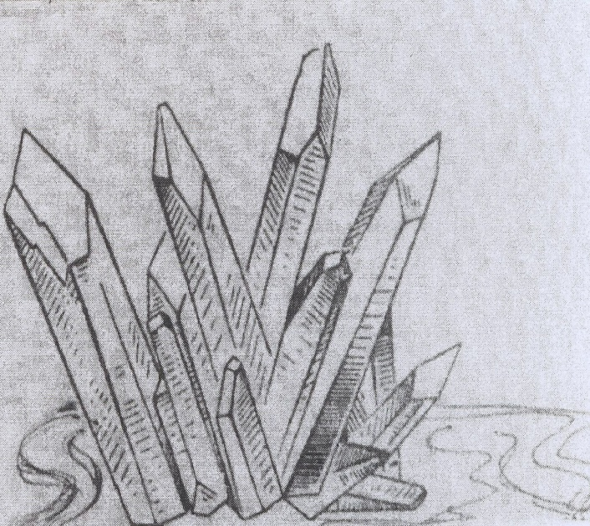

Кристаллы соли, выделившиеся
вследствие кристаллизации

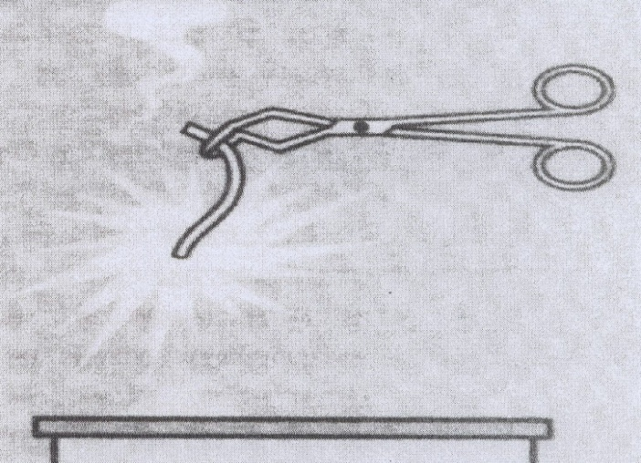

Горение магния

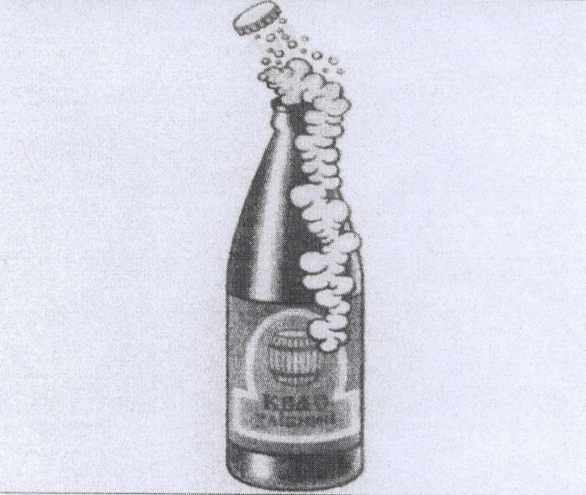

Выделение газа в бутылке с квасом

Теперь я уверена, что выполненные исследования позволят вам дать безошибочный ответ на задание, которое было предложено на II этапе Республиканской олимпиады по химии для учащихся 8 класса:
Вася пришел домой с урока химии и с удивлением открыл, что его везде преследуют химические процессы. Да, цвет меняют: бумага под щеточкой с акварелью, и высыхающие брызги грязи на обуви; тепло выделяет горящая спичка, батарея отопления и кожа самого Васи; пузырьки газа выделяются из сдобного теста и с горячей сковороды, на которую попала вода. Вася отнес все эти явления к химическим и решил, что химия - самая главная из наук. Какие ошибкидопустил Вася? Ответ объясните.
Финал нашей исследовательской деятельности произойдет в конкурсе-защите учебно-исследовательских проектов по темам:
1. "Химические реакции приносят человеку пользу."
2. "Химические реакции вредят человеку."
(Работа в группах происходит после жеребьевки расчетом: "Оксиген" и "Гидроген").
После обсуждения в группах, команда "Оксиген" приводит аргументы в пользу первого утверждения, а команда "Гидроген" - в пользу второго. На итог этого диалога - еще одна мысль:
А химия, представьте, может бьіть
И другом человека, и врагом.
Она способна погубить, убить
И обернуться лечащим врачом.
Ведь самая хорошая наука
К нам то добром, то злобой повернется
Смотря в какие, в чьи попала руки
И кто, смотря, за химию возьмется.
Вернемся к исследованию Б. Хеннея. Теперь мы с уверенностью можем сказать, что его исследования - это химическая реакция!

6. Рефлексия деятельности
7. Информация о домашнем задании
Прочитать §6, выполнить задание 2 (стр. 24).
Заочная игра "Придумай". Сгруппируйте слова в историю, которая бы их объединила:явление, природа, человек, огонь, вода, жизнь, химический, воздух, физический, кислород, вещество, тепло, свет, сила, Вселенная, красота.

